Tradice Tříkrálové sbírky

Cílem pracovního listu je poskytnout informace o Tříkrálové sbírce.

Pomůcky: psací potřeby
Tradice tříkrálové sbírky
________________________________________________________
- Ve videu jsme se dozvěděli, kde se vzala tradice Tříkrálové sbírky. Napiš legendu o putování králů za Ježíškem.
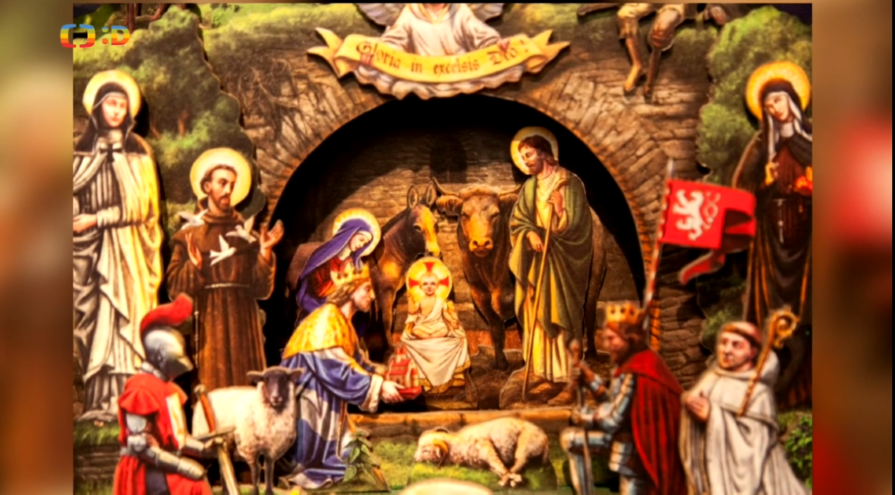

……………………………………………………………………………………………………..…….
………………………………………………………………………………………...…………….......
……………………………………………………………………………………...……………………
………………………………………………………………………………..………………………….
……………………………………………………………………………..…………………………….
……………………………………………………………………………………...……………………
………………………………………………………………………………..………………………….
……………………………………………………………………………..…………………………….

- Tři králové přinesli Ježíškovi dary. Dopiš jejich názvy ke správnému popisu:

Tato pryskyřice se získává z jednoho druhu stromu a má načervenalou barvu.
Vyrábí se z ní tinktura, která se používá proti bolesti. Ve starověku byla dokonce
více ceněná než zlato. Tento dar je ………………...

Již od dávných dob byl tento dar používán jako platidlo, pro výrobu dekorativních
šperků a různých předmětů. Používá se i v lékařství. Tímto darem je …………………

Tento dar je pryskyřice získávána z kůry jistého stromu. Při jeho pálení na
rozžhaveném dřevěném uhlí, vzniká typický dým, který dezinfikuje vzduch.
Tento dar je …………………………

- Uveď, co si většinou lidé myslí, že znamenají písmena K + M + B.
……………………………………………………………………………………………………..

Ve videu jsme se ale dozvěděli, že zkratka K + M + B má patrně původ v latině
a v překladu znamená
………………………………………………………………………………………………

Co jsem se touto aktivitou naučil/a:
……………………………………………………………………………………………………………………………………………………………………………………………………………………………………………………………………………………………………………………………………………………………………..
Autor: Andrea Tláskalová
Toto dílo je licencováno pod licencí Creative Commons [CC BY-NC 4.0]. Licenční podmínky navštivte na adrese [https://creativecommons.org/choose/?lang=cs].

